NAVODILA ZA ODDAJO PRIJAVE NA RAZPIS ERASMUS+ ZA ŠTUDIJSKE IZMENJAVE IN PRAKTIČNO USPOSABLJANJE ŠTUDENTOV V ŠTUDIJSKEM LETU 2016/17

Pred izpolnjevanjem SPLETNE PRIJAVNICE:
1) Študenti preverite seznam razpoložljivih mest in študijskih programov na partnerskih institucijah v tujini, ki so vam na voljo v okviru posamezne matične fakultete (Priloga 1 k razpisu).
V Prilogi 1 najdete naslednje informacije:
- seznam partnerskih institucij, kjer lahko v študijskem letu 2016/2017 opravite del študijskih obveznosti;
- število razpoložljivih mest (s časom trajanja) na posamezni instituciji glede na stopnjo študija in glede na študijsko področje;
- spletne naslove partnerskih institucij v tujini;
- elektronski naslov kontaktne osebe na partnerski instituciji;
- predvideni nivo znanja tujega jezika.
V skladu z objavljenimi možnostmi, glede na svoje študijsko področje, izberete partnersko institucijo v tujini (univerzo gostiteljico), na kateri bi želeli opraviti del študijskih obveznosti in jo nadalje poiščete v izbirnem meniju spletne prijavnice.
2) Študenti pripravite potrebna dokazila, skladno z razpisnimi zahtevami, ki jih je potrebno priložiti ob prijavnici:
- življenjepis v word formatu,
- motivacijsko pismo v slovenskem in izbranem tujem jeziku (obe verziji v enem word. doc dokumentu),
- dokazilo o znanju tujih jezikov (različna dokazila skupaj v enem dokumentu).
IZPOLNJEVANJE SPLETNE PRIJAVNICE :
Spletna prijavnica je dostopna v VIS/ŠIS-u, v meniju PRIJAVA NA IZMENJAVO – Prijava posamezne fakultete UP, kjer ste študenti vpisani:
UP FHŠ – https://vis.upr.si/fhs/
UP FM – http://www.fm.upr.si/si/ (v desnem zgornjem kotu izberite ŠIS)
UP FAMNIT – http://www.famnit.upr.si/sl/sis
UP PEF – https://vis.upr.si/pef/
UP FTŠ TUR – https://vis.upr.si/turistica/
UP FVZ – http://www.fvz.upr.si/# (v desnem zgornjem kotu izberite VIS)
Aplikativna kineziologija – http://www.famnit.upr.si/sl/sis
Dostop na spletno stran je možen le z uporabniškim imenom in geslom.
Študenti lahko do prijavnice večkrat dostopate, vendar imate omejen čas (15 minut) za izpolnjevanje obrazca. Zato vam svetujemo, da se prijavnice dejansko lotite, ko imate pripravljene vse potrebne podatke in dokazila.
Prijavnica ima različna polja, ki jih je potrebno izpolniti. Določena polja (kot npr. osebni podatki, kontaktni podatki študenta, deloma podatki o študiju) se samodejno izpolnijo iz arhiva VIS/ŠIS-a.
Izpolnite polja prijavnice, ki se nanašajo na udeležbo na mobilnosti v tujini.
Izberite, ali se prijavljate na študijsko izmenjavo (izberite tudi semester in vpišite trajanje izmenjave) ali praktično usposabljanje (vpišite trajanje izmenjave) v tujini. Na podlagi tega nadaljujete z izpolnjevanjem polja za študij oz. prakso.
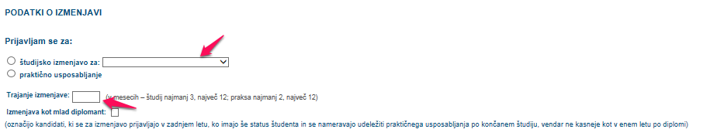
Izpolnite lahko le eno prijavo za študijsko izmenjavo in eno za praktično usposabljanje.
Navedite tudi morebitno predhodno udeležbo na VŽU/Erasmus, Erasmus Mundus oz. Erasmus+ mobilnosti (del prijavnice PREDHODNA IZMENJAVA).
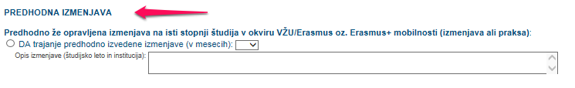
Gumb NADALJUJ: ko pritisnete ta gumb, se odpre stran za dodajanje zahtevanih dokazil. Bodite pozorni, da dodate vsa dokazila, ki so zahtevana po razpisu (gl. besedilo razpisa, točka PRIJAVA NA RAZPIS).
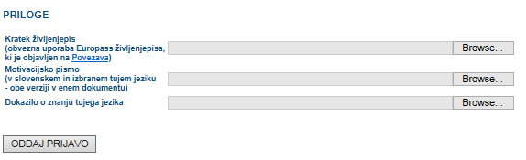
Prijavnico oddate s pritiskom na gumb ODDAJ PRIJAVO, ko imate vsa polja izpolnjena in priložena zahtevana dokazila. V kolikor je prijava uspešno oddana, se izpiše »Prijava na izmenjavo uspešno zaključena«.
POMEMBNO: Ko je prijava oddana, se je ne more še enkrat oddati!
Prijavo za Erasmus+ izmenjavo v študijskem letu 2016/17 je potrebno oddati najkasneje do 21.01.2016.
Več podrobnosti v razpisni dokumentaciji.
PO ODDAJI PRIJAVE:
Oddano/-e prijavo/-e lahko pregledate v meniju PRIJAVA NA IZMENJAVO – Pregled prijave.
Izpišejo se oddane prijave, ki se prikažejo ob kliku na gumb Prikaži.
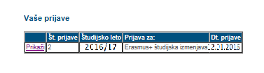
Oddano prijavo natisnete in jo hranite za primer poziva UP k predložitvi tiskane dokumentacije.

